启星智谷
QIXING ZHIGU · 药物出海投资
药物出海评估平台
产品需求文档（PRD）
智能尽调 · 人机协同决策

文档名称 | 药物出海评估平台 产品需求文档（PRD）
版本 | v1.0（演示版）
状态 | Demo 已上线
在线地址 | https://genai-demo.cn/drug-demo/
适用对象 | 启星智谷 投资/科学/产品团队
日期 | 2026-06

目录

1. 产品概述

1.1 背景
启星智谷是一家专注于「药物出海」的投资机构，需要在大量候选管线中快速筛选出成功率较高、具备海外（美/欧/日等）注册与商业化潜力的创新药资产。传统尽调依赖人工查阅 PubMed、ClinicalTrials.gov、bioRxiv/medRxiv 等多源资料，周期长、口径不一、难以横向对比。

1.2 产品目标
- 以「大模型 Deep Research + 多源知识库 + 人类专家意见」三者结合，对候选出海管线药物进行标准化的多维度评估与打分。
- 输出可解释、可追溯（逐条引用来源）的评估报告，并给出出海目的地、需要采取的措施与投资建议。
- 支持人机协同：科学家与投资人可录入专业意见，实时动态调整评分与投资区间。

1.3 一句话定位
面向药物出海投资的智能尽调与决策支持平台——把分散的证据，变成可打分、可解释、可决策的出海管线评估报告。

2. 目标用户与使用场景
角色 | 核心诉求 | 典型操作
投资经理 / IC | 快速判断资产是否值得投、投多少 | 看管线看板、读评估报告、录入投资人意见、参考投资区间
科学家 / 尽调专家 | 核验科学与临床证据、补充专业判断 | 新建评估、选择知识库、录入专家评级与侧重维度
产品 / 决策层 | 横向对比多个候选、留痕可追溯 | 综合评分排序、引用来源核查、导出报告

3. 系统架构
平台采用「输入层 → Deep Research 评估引擎 → 输出层」三层结构。当前演示版为纯前端实现（React + Vite + Tailwind，使用模拟数据），评估引擎与知识库接口以可替换的形式预留，后续可对接真实大模型与数据 API。
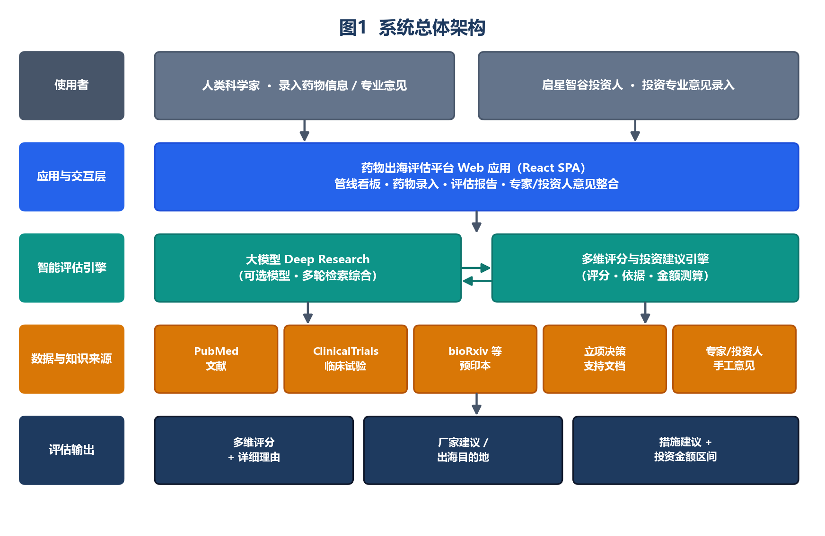
图 1 药物出海评估平台 系统架构

4. 业务流程
用户从录入药物信息开始，选择知识库技能与大模型，启动 Deep Research；引擎分步完成文献检索、靶点验证、临床格局、监管、商业与出海适配分析后汇总成报告；科学家与投资人可录入意见，系统据此动态重算评分与投资建议。
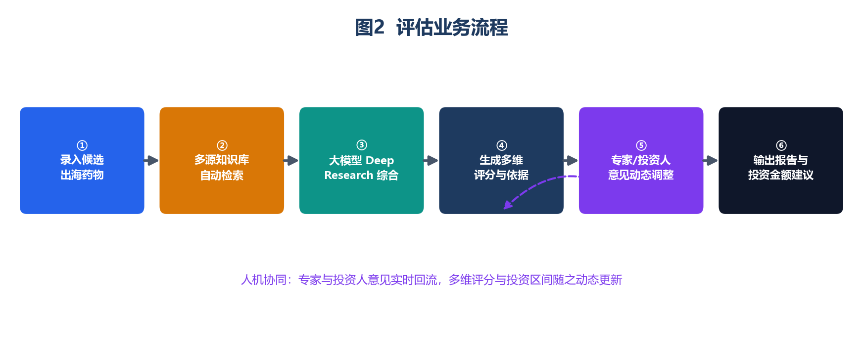
图 2 从录入到决策的业务流程

5. 功能需求

5.1 出海管线看板（Dashboard）
- 候选药物卡片：名称 / 靶点 / 适应症 / 研发阶段 / 厂家 / 综合评分 / 推荐目的地 / 投资建议标签。
- 顶部统计：候选总数、推荐投资数、平均评分、覆盖目的地。
- 支持按评分排序、按适应症筛选。
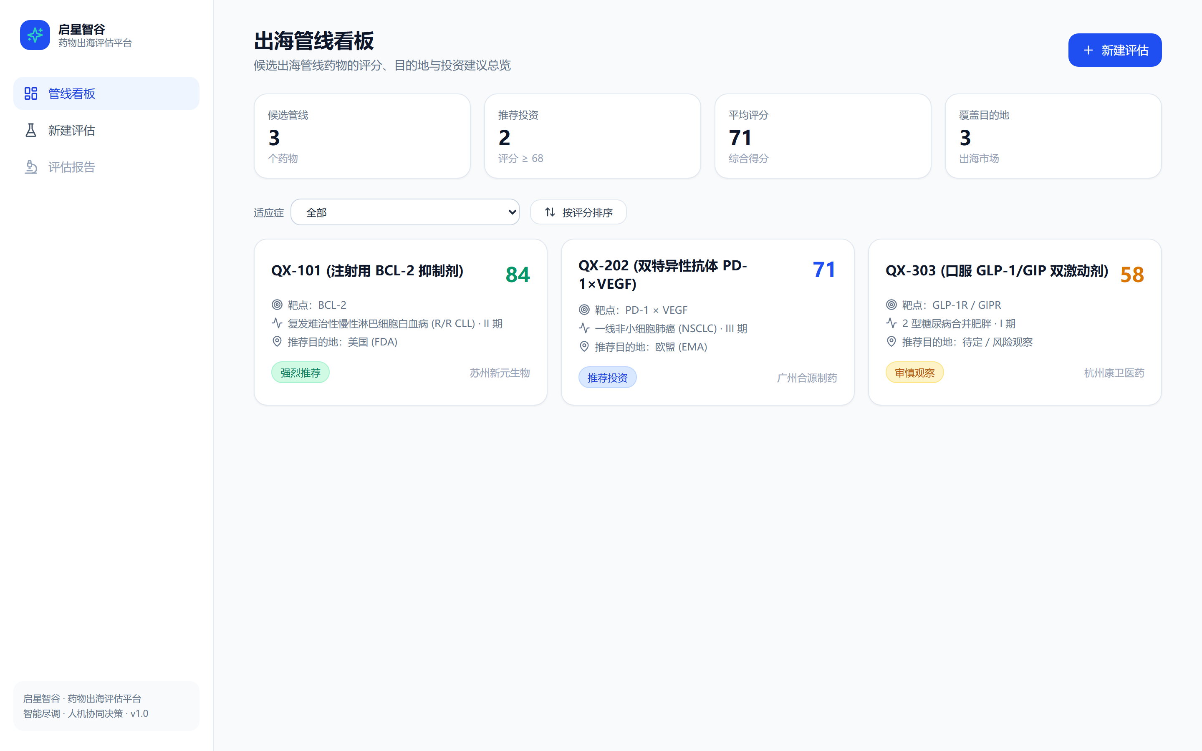
图 3 出海管线看板（线上实截）

5.2 新建评估（New Assessment）
- 药物信息录入：名称、靶点、适应症、作用机制、研发阶段、原厂家/来源、化学/生物类型、描述。
- 知识库技能选择（多选）：PubMed、ClinicalTrials.gov、bioRxiv/medRxiv、Open Targets、ChEMBL、gnomAD/ClinVar、Citeline/Cortellis、NMPA/CDE 等。
- 立项决策框架引用：内置《药物研发立项决策支持》核心维度作为评估依据。
- 大模型选择 + Deep Research 模式：模型下拉（GPT-5.x / Claude Opus / Gemini / DeepSeek 等）与研究深度（快速/标准/深度）。
- 科学家手工意见录入：支持多条专家意见与评级。
- 启动后展示分步研究进度动画（检索→靶点→临床→监管→商业→出海适配→汇总）。

5.3 评估报告（Report）
报告页是平台的核心交付物，包含综合评分、多维评分雷达、逐维度打分与依据、出海目的地建议、厂家/合作建议、需要采取的措施、专家意见整合与启星智谷投资建议。
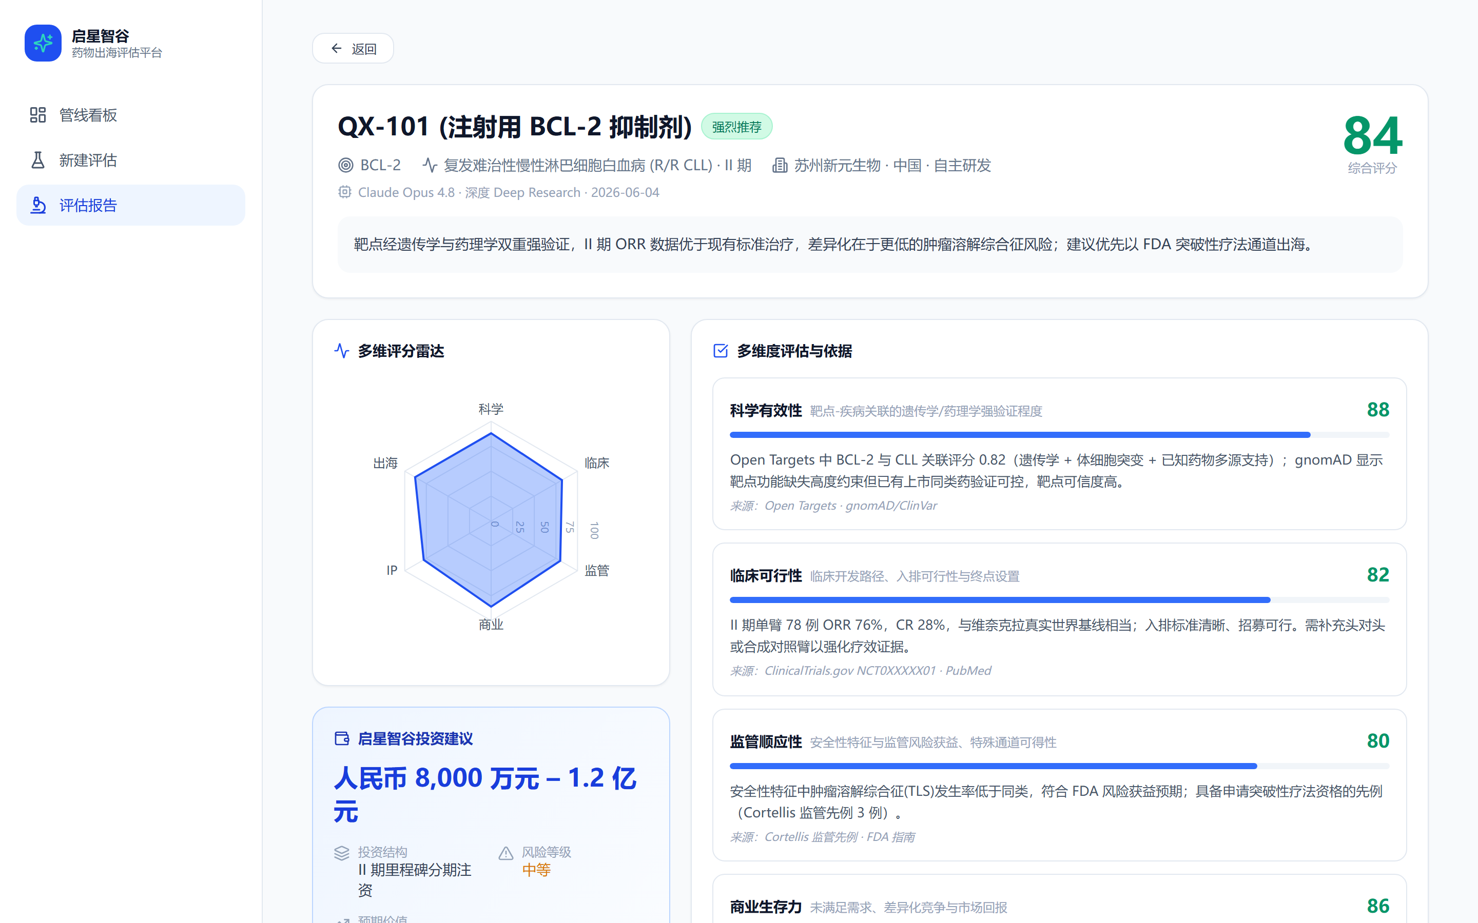
图 4 评估报告（顶部：综合评分 + 雷达 + 多维依据，线上实截）

5.4 可信度设计：逐条引用来源
「多维度评估与依据」及「需要采取的措施」中的每一条结论，均在条目下方以小字、淡色标注引用来源（如 Open Targets、gnomAD/ClinVar、ClinicalTrials.gov、Cortellis、FDA 指南等），提升结论的可追溯性与可信度。

5.5 人机协同：专家与投资人意见
- 专家意见整合：以整宽醒目卡片呈现，科学家可录入意见、给出评级（+6 ~ -6）并选择侧重维度；提交后动态重算多维评分、雷达图与综合评分。
- 投资人专业意见：在「启星智谷投资建议」中录入投资立场（积极加仓 ×1.25 / 维持 ×1 / 适度参与 ×0.85 / 保守减仓 ×0.6 / 暂缓 ×0.2），与专家系数叠加，实时调整投资金额区间。

6. 多维评估模型
平台从六个维度对候选药物打分（0~100），加权汇总为综合评分，并以雷达图可视化。
维度 | 评估内容 | 示例引用来源
科学有效性 | 靶点-疾病关联的遗传学/药理学强验证程度 | Open Targets · gnomAD/ClinVar
临床可行性 | 临床开发路径、入排可行性与终点设置 | ClinicalTrials.gov · PubMed
监管顺应性 | 安全性特征、监管风险获益、特殊通道可得性 | Cortellis · FDA 指南
商业生存力 | 未满足需求、差异化竞争与市场回报 | Citeline · 行业研报
知识产权 / FTO | 专利布局与自由实施空间 | 专利数据库 · FTO 检索
出海适配性 | 目标市场监管路径、本地化与 BD 可行性 | EMA/PMDA · BD 交易库

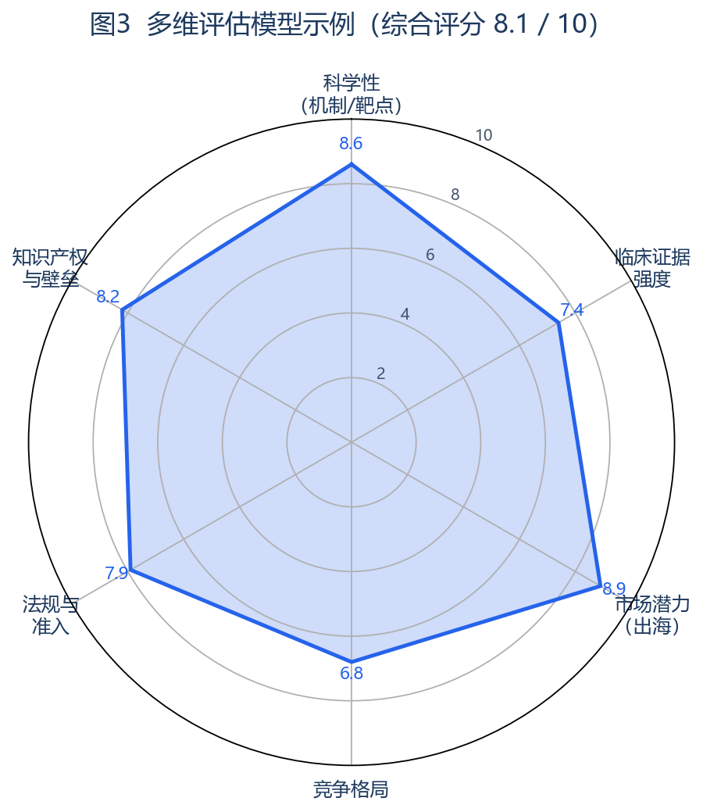
图 5 QX-101 多维评分雷达（示例）

7. 输出内容说明
- 综合评分与推荐标签：强烈推荐 / 推荐投资 / 审慎观察。
- 出海目的地建议：如美国（FDA）/ 欧盟（EMA）/ 日本（PMDA），含监管路径、竞争格局与差异化理由。
- 厂家 / 合作建议：原厂家评估与潜在 BD 合作方向。
- 需要采取的措施：补充临床数据、FTO 检索、监管沟通、CMC 等行动清单（逐条附来源）。
- 启星智谷投资建议：投资金额范围、投资结构/阶段、风险等级与预期回报（ENPV 风格）。

8. 技术实现与部署
项目 | 说明
前端框架 | React 18 + Vite 5 + Tailwind CSS
可视化 / 图标 | recharts（雷达图）· lucide-react
路由 | HashRouter（相对路径打包，可嵌入任意子目录 / iframe / WordPress）
数据 | 演示版使用 src/data 模拟数据，评估引擎与知识库接口预留可替换
部署 | 腾讯云服务器 + 宝塔 Nginx；HTTPS（Let's Encrypt，自动续期）
在线地址 | https://genai-demo.cn/drug-demo/
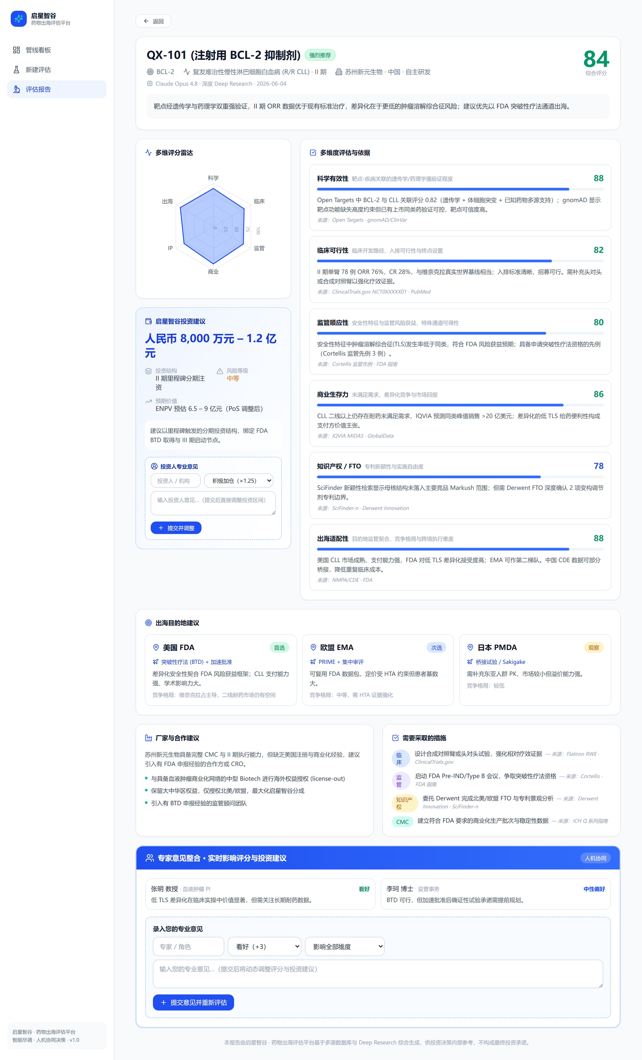
图 6 评估报告完整长图（线上实截）

9. 非功能需求与后续规划

9.1 非功能需求
- 可解释性：每条评分结论可追溯到具体来源。
- 可移植性：相对路径打包，便于嵌入官网或第三方平台。
- 响应式与中文本地化 UI。

9.2 后续规划（非本期）
- 接入真实大模型 Deep Research 编排与多源知识库 API。
- 用户登录、权限与评估数据持久化。
- 完成域名 ICP 备案，恢复 HTTP 访问并提升合规性。
- 报告导出（PDF / Word）与历史版本对比。
— 本文档配套演示平台：https://genai-demo.cn/drug-demo/ —

